Конспект урока по английскому языку
во 2-м классе с использованием ИКТ
«Закрепление лексических навыков и
умений» по теме «School bag».

Учитель английского языка ГОУ СОШ№497
Аверинова Ольга Алексеевна

Цель урока: Закрепление лексических навыков и умений по теме «School bag»
Задачи: 1) Закрепить лексические навыки и умения по теме; 2) Активизировать лексику по теме; 3) Закрепить счет от 1 до 10.
1. The beginning of the lesson.

Hello boys and girls!
Здравствуйте ребята. У нас сегодня необычный урок. Мы отправляемся в веселую английскую школу.

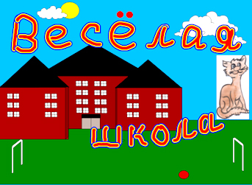

Как во всякой школе там будут разные уроки, куда нас и приглашает один из учеников этой школы. Но кто же он? Послушайте, что он говорит о себе.

T. Hello! I’m a cat. My name’s Tom. I’m five.
Надеюсь, каждый из вас понял, что рассказал нам этот ученик. А теперь давайте и мы представимся.

T. – Hello!
T. - What’s your name?
T. - How are you?
T. - How old are you?
T. - What’s your phone number?

Very good! Молодцы! Тому было очень приятно познакомиться с вами.
А теперь, прежде чем мы с вами отправимся на первый урок, давайте потренируем наши язычки, потому что разговаривать нам в этой школе придется на английском языке.

2. Phonetic exercise.
Когда наш язычок ложится спать вечером , то он дует на свечку:
[w-w-w-wΛn], а днем он любит покататься на машине. И когда он едет, то гудит: [t-t-t-tu:].
Но иногда машина ломается, и наш язычок пытается ее завести: [θ-θ-θ].
Наконец-то машина заводится: : [θrι:].
Теперь ваши язычки готовы считать: One, two, three, four, five.

3. Speaking.
1. Звенит звонок. И первый урок – это урок математики.

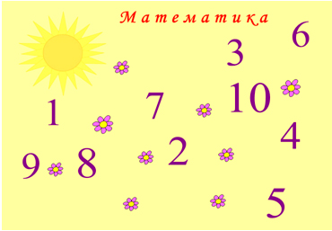

Конечно же, мы будем иметь дело с числами. Давайте поможем нашему другу Тому расположить числа по порядку.
(Дети выходят к доске, перемещают числа, выстраивая их по порядку.).
P1 – one
P2 - two
P3 - three
P4 - four
P5 - five
P6 - …

Very good! А теперь попробуйте угадать любимое число Тома.
P1 - Is it seven?
T. - No, try it again.
P2 - Is it five?
T. - Yes, it’s five.

Том прилежный ученик и «5» – это его любимая отметка.

2. Том очень доволен вами, но он хочет убедиться, а умеете ли вы решать примеры.

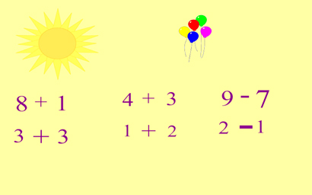

Посмотрите, как это делает Том.

T. – Eight and one is nine. Now follow him.
(Дети решают примеры на доске, проговаривая действия.)

P1 – Seven and two is nine.
P2 – Two and two is four.
P3 - …

3. Well done! Вы отлично справились с примерами, но на уроке математики без задачи не обойтись. Look! Посмотрите, какую задачу приготовил вам Том.

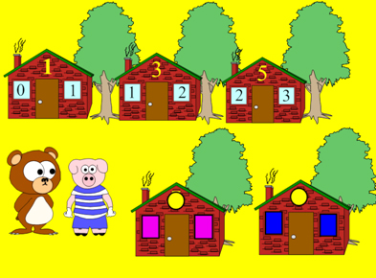

На одной из красивых улиц города стоят дома. У каждого дома – свой номер: one, three, five … Попробуйте назвать номера домов, где живут Пятачок и Винни-Пух.
(Дети пытаются установить закономерность в номерах домов.)

T. – What number is it?
P1 – It’s seven.
T. – Yes, you are right.
T. – What number is it?
P2 – It’s nine.
T. – Yes, it’s nine.
Но дома у двух друзей не простые. На окошках за волшебными занавесками прячутся числа. Guess, please. (Дети устанавливают закономерность). Какие числа прячет у себя Пятачок, а какие Винни-Пух?

P1 – three and four
T. – Yes.
P2 – four and five
T. – Yes.

Вы молодцы! А сейчас нас Том приглашает немного отдохнуть. Давайте споем веселую песню и порадуем нашего друга.
Singing a song «Hello, what’s your name».

